Галина Ребель

«Думайте – это теперь сексуально!»

К 150-летию Евгения Базарова

Конечно, 150 лет исполнилось не Базарову, а одному из величайших русских романов – «Отцам и детям», но ведь герой и роман появились на свет, то бишь явились на суд нетерпеливо ожидавшей этого события публики, одновременно – в 1862 году.

Что же касается вынесенного в заголовок статьи афоризма, совершенно базаровского по духу, то принадлежит он другому герою, впервые предъявленному телезрителям в 2010-ом.

Когда на практическом занятии по литературе я пытала третьекурсников на тему – что вам сегодня Базаров? какое отношение он имеет к вам и к вашей жизни? – Юлия Казенова вдруг предложила это сравнение – Базарова с Шерлоком Холмсом в исполнении Бенедикта Камбербэтча.
И временная цепь замкнулась.

Конечно! Интеллектуальная дерзость, самоуверенность и в то же время ранимость, обаяние сильной личности и неизбежная уязвимость ее, нестандартная привлекательность, странность облика и живая пульсация мысли, наглядная демонстрация процесса думания – все, что так захватывающе сыграл Камбербэтч, и есть зерно, стержень, суть личности Евгения Базарова.

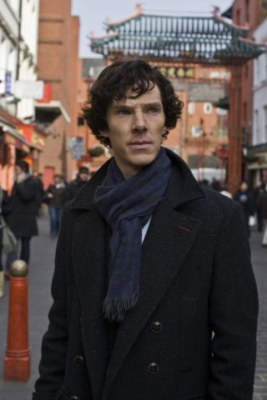

Бенедикт Камбербэтч в роли Шерлока Холмса.
Ну чем не Базаров?
А современный Лондон за спиной – это мелочь, деталь, интерьер)

В России, где, по чеховскому определению, на одного умного приходится десять дураков (это соотношение, конечно, универсальное, но в иных странах по крайней мере дороги, в том числе проложенные на социально-политическом поле, лучше), Базаров и по сей день – явление исключительное.

Примечательно, что молодой Чехов чрезвычайно похож на тургеневского героя – и обликом, и системой ценностей, в которой превалирует так раздражавший критиков «позитивизм» (то бишь материализм и реализм), и трезво-аналитическим складом ума, и снисходительным отношением к женщине, и скепсисом по поводу романтических чувств, не говоря уже о «профориентации».

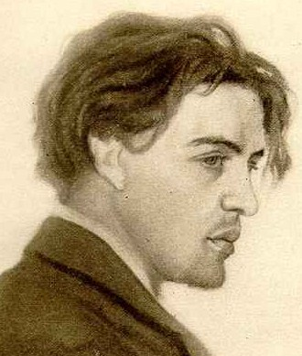

Антон Чехов.
Рисунок Н.П. Чехова

А от Чехова к нам – уже почти рукой подать…

Что же касается Базарова, то это, пожалуй, самый современный – т.е. самый востребованный, необходимый, но по-прежнему чрезвычайно редко встречающийся в жизни, и еще реже в литературе, тип героя.

Прежде всего потому необходимый, что он – человек дела. Не только конкретного профессионального дела научного исследования и медицинской практики, которое в восприятии близоруких критиков и поверхностных читателей редуцировалось до резания лягушек, но и большого социального дела, о котором он не склонен трезвонить: «Выйдет случай что-нибудь сделать – прекрасно, а не выйдет – по крайней мере тем будешь доволен, что заранее напрасно не болтал».

Мужественная сдержанность, нерасположенность к словоизлияниям, откровениям и рефлексивным самоистязаниям выгодно отличают Базарова от многочисленных литературных персонажей, большая часть жизненной энергии которых уходит в слова, слова, слова.

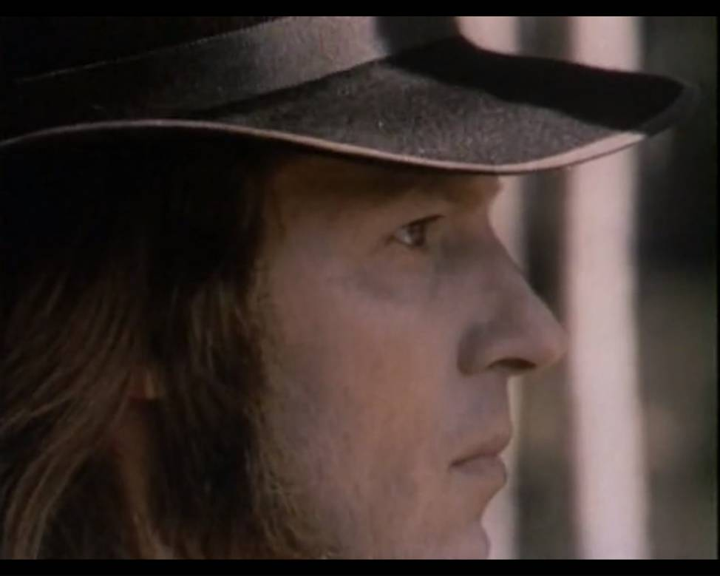

Базаров – Владимир Богин.
Телефильм «Отцы и дети». 1983 г.

Но еще важнее то, о чем уже сказано выше и что необходимо вновь и вновь настоятельно акцентировать, ибо из всего базаровского нигилизма часто усваивается только «лейбл» отрицание, в то время как суть этого отрицания созидательная: критическое, т.е. осмысленное, содержательное, аналитическое отношение ко всему сущему.

Базаров – человек мысли. Он ничто не принимает на веру, ничему не поклоняется слепо – именно в этом смысле он отрицает пресловутые авторитеты, принципы и прочие общие места.

При этом, в отличие от других сокрушителей основ, которые взамен чужих и чуждых им теорий и идей спешат представить свои собственные, кажущиеся им более правильными, Базаров не метит в носители последней истины, в пророки, благодетели и спасители человечества.

« – Да правда-то где, на какой стороне?», – спрашивает Аркадий.
« – Где? Я тебе отвечу, как эхо: где?» – отвечает его кажущийся самонадеянным приятель.

В контексте этого разговора, когда Базаров, что бывает с ним крайне редко, приоткрывается изнутри, по-другому выглядит и его неготовность «строить».

Он силен в критике современных устоев, его обличительная тирада, прозвучавшая 150 лет назад, практически без коррекции и купюр накладывается на современную российскую действительность:

«…Прежде, в недавнее еще время, мы говорили, что чиновники наши берут взятки, что у нас нет ни дорог, ни торговли, ни правильного суда...
… А потом мы догадались, что болтать, все только болтать о наших язвах не стоит труда, что это ведет только к пошлости и доктринерству; мы увидали, что и умники наши, так называемые передовые люди и обличители, никуда не годятся, что мы занимаемся вздором, толкуем о каком-то искусстве, бессознательном творчестве, о парламентаризме, об адвокатуре и черт знает о чем, когда дело идет о насущном хлебе, когда грубейшее суеверие нас душит, когда все наши акционерные общества лопаются единственно оттого, что оказывается недостаток в честных людях, когда самая свобода, о которой хлопочет правительство, едва ли пойдет нам впрок, потому что мужик наш рад самого себя обокрасть, чтобы только напиться дурману в кабаке»…

Но на реплику Николая Петровича «Вы все отрицаете, или, выражаясь точнее, вы все разрушаете... Да ведь надобно же и строить» Базаров честно отвечает: «Это уже не наше дело... Сперва нужно место расчистить».

Честно – потому что совершенно очевидно не разделяет утопических идей своих современников революционеров-демократов, в отличие от них, он НЕ ЗНАЕТ, как «обустроить Россию». И не боится в этом признаться.

Надо сказать, что воинственный радикализм базаровскому отрицанию придает Аркадий – это его «ученическая», т.е. заостренная и выпрямленная, формула: «Мы ломаем, потому что мы сила», – хотя Базаров, разумеется, несет ответственность за соблазнение «малых сих» – и не Аркадия, для которого нигилизм стал всего лишь естественным фактором роста, а разного рода ситниковых, которые воображают себя его последователями и которых он не разуверяет в этом, не гонит от себя прочь.

Однако подчеркнем еще раз: «программы» Базаров явно не имеет – и это, как ни странно может показаться на первый взгляд, свидетельство политической трезвости, самокритичности, особенно если учесть, чем отозвались программы его «единомышленников» в реальной российской истории.
Позже, по другому поводу, он произнесет знаменательные слова, которыми обозначит суть своего нигилизма:
«С теоретической точки зрения дуэль – нелепость; ну, а с практической точки зрения – это дело другое».

«Практическое» поведение Базарова в отношениях с Кирсановыми, собственными родителями, с Одинцовой наглядно свидетельствует о том, что его критический пафос отнюдь не равен бездумному и радикальному стремлению «ломать» все подряд.

Трезвость мысли, всегдашняя, постоянная готовность к анализу и пересмотру позиций предопределяет то стремительное внутреннее движение, личностное развитие, которое происходит между первым и последним предъявлением Базарова в романе.

Базаров – человек растущий. На глазах у читателя за свою короткую романную жизнь он из самонадеянного, дерзкого юноши, каким кажется вначале¹, превращается в зрелого, глубокого, сложного человека, в фигуру масштабную и – трагическую.

При этом он никогда не изменяет главному в себе – дерзости и бесстрашию мысли.

Не поспевающий за Базаровым читатель хватается, как за спасательные круги, за хлесткие базаровские афоризмы, принимает их на веру в качестве выношенных постулатов, в то время как чаще всего это – контекстуальные, ситуативные высказывания.

О демонстративном «антиэстетизме» Базарова и его несомненном эстетическом и стилистическом чутье нам уже приходилось писать².

Здесь обратим внимание на другой аспект школярского набора базаровских прегрешений, в который входит отрицание искусства, науки и любви, – про отрицание общественно-политического устройства «школяры» как правило забывают или вообще не знают.

Привычно повторяя, что Базаров отрицает науку, читатель редко задается естественным и необходимым в этой ситуации вопросом: Базаров – ученый, исследователь, как же он может отрицать науку, т.е. то, чем занимается сам?

Напомним романный контекст. После перепалки на тему искусства, Павел Петрович (между прочим, равно далекий и от поэтов, и от «химиков»), спрашивает: «Значит, вы верите в одну науку?»
Вот на это и следует очередной нигилистический залп: «Я уже доложил вам, что ни во что не верю; и что такое наука – наука вообще? Есть науки, как есть ремесла, знания; а наука вообще не существует вовсе».

Резкость формулировки не должна заслонять ее сути: Базаров не отрицает науку – химию, или физику, или математику – Базаров не верит в науку вообще. Здесь два важных аспекта: во-первых, наука, с точки зрения Базарова, не область веры, а область знания; во-вторых, «наука вообще», то есть философия, претендует на статус метанауки, сверхнауки, всеобъемлющего системного всезнания, которое не верифицируется опытом, практикой, в связи с чем и происходит подмена понятий и подстановка веры на место доказательности.

Следует подчеркнуть, что «нигилистическое» отношение к философии героя «Отцов и детей» коренится в воззрениях самого автора. Тургенев изучал предмет разносторонне и досконально, даже собирался стать преподавателем философии, однако в результате многолетних штудий пришел к тем самым выводам, которые и лежат в основе базаровского скепсиса.

Вот что, в частности, писал он братьям Бакуниным за двадцать лет до «Отцов и детей», в 1842 г., после сдачи магистерского экзамена: «Объявляю вам, что я выдержал экзамен из философии блестящим образом – то есть наговорил с три короба разных общих мест – и привел профессоров в восторг, хотя я уверен, что все специально-ученые (историки, математики и т.д.) не могли внутренно не презирать и философию и меня: да, помилуйте, я бы их стал презирать, если б они меня не презирали!..» [ТП, т. 1, с. 224]

Базаров и принадлежит к числу тех «специально-ученых», которые презирают производителей «общих мест» – умозрительных Универсумов-Абсолютов.

Причем в случае Базарова эта позиция оплачена самой высокой ценой и подтверждена перед лицом абсолютногонебытия, ибо в бессмертие он не верит.

Да, он не победил время («А что касается до времени – отчего я от него зависеть буду? Пускай же лучше оно зависит от меня», – говорил он в начале романа), но и не изменил себе.

Масштаб его притязаний соответствовал масштабу личности.
Смерть Базарова стала художественной кульминацией его судьбы, потому что именно в ситуации этого предельного испытания обнаруживается и реализуется миссия и мера трагического героя.

«…Я нужен России... Нет, видно, не нужен. Да и кто нужен?..» – спрашивал он, умирая.

Весь последующий исторический опыт свидетельствует о том, что государству российскому как правило не только не нужны, но и глубоко враждебны думающие, самостоятельные люди.

Тем больше они нужны России. Сегодняшней, надорванной бесконечными ломками и катаклизмами, – особенно…

______
^{1.} См.: Ребель Г. Как препарировать текст: Советы начинающим на материале романа И.С. Тургенева "Отцы и дети" Филолог. 2005. № 7 / http://philolog.pspu.ru/module/magazine/do/mpub_7_142
^{2.} См.: Ребель Г. «Гений меры»: Тургенев в русской культуре / Вопросы литературы. 2009. № 6. С. 323 – 326; Ребель Г.М. Базаров и Раскольников: Слово – идея – масштаб личности // Русская литература. 2007. № 4. С. 3

Поделиться…

